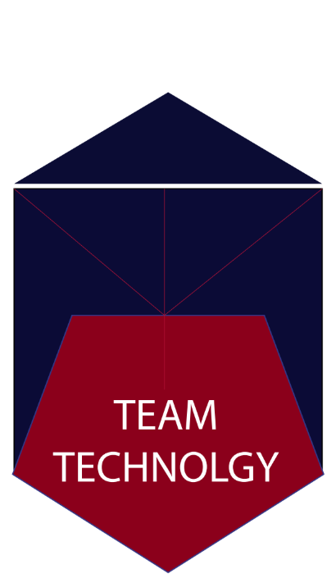



TEAM TECHNOLOGY(T.T.N)

**BANCA DATI**

*TEAM TECHNOLOGY*

*CAPO PROGETTO:*

**Riviello Gianmarco**

*SOCI:*

**Battaglia Daniel;**

**Dubioso Matteo;**

**Panico Andrea.**

|  |  |  |  |  |  |
| --- | --- | --- | --- | --- | --- |
| NOME | DESCRIZIONE | I/0 | TIPO | OCCUPAZIONE | PIN |
| backLight | RETROILLUMINAZIOE  LCD | O | INT | 2BYTE | 13 |
| p | BOTTONE SX | I | INT | 2BYTE | 7 |
| p1 | BOTTONE DX | I | INT | 2BYTE | 8 |
| dx | FRECCIE DX | O | INT | 2BYTE | 9 |
| sx | FRECCIE SX | O | INT | 2BYTE | 6 |
| p_state | STATO FRECCIA SX | / | INT | 2BYTE | / |
| p_read | LETTURE BOTTONE SX | / | INT | 2BYTE | / |
| p1_state | STATO FRECCIA DX | / | INT | 2BYTE | / |
| p1_read | LETTURA BOTTONE DX | / | INT | 2BYTE | / |
| Vecchio | ATTACCO LCD | / | INT | 2BYTE | / |
| Vecchio1 | ATTACCO LCD | / | INT | 2BYTE | / |
| lcd | DISPLAY |  | liquid crystal |  | 12,11, 10,5,4,3,2. |
|  |  |  |  |  |  |
|  |  |  |  |  |  |